第19讲 化学与生活

一、选择题
1．(2015，攀枝花)下列几种常见的饮料中，不含有机物的可能是( C )
A．果汁 B．牛奶
C．矿泉水 D．啤酒
2．(2016，桂林)维生素能调节新陈代谢，维持身体健康。下列食物富含维生素的是( C )
A．猪肉 B．奶油 C．青菜 D．面包
3．(2016，南宁)下列用品中的塑料属于热固性塑料的是( A )
A．电器插座 B．塑料垃圾篓
C．塑料袋 D．塑料桶
4．(2016，来宾)儿童缺锌会引发( D )
A．大脖子病 B．佝偻病
C．贫血病 D．发育不良，智力低下
5．(2016，盐城)下列生活用品由有机合成材料制成的是( A )
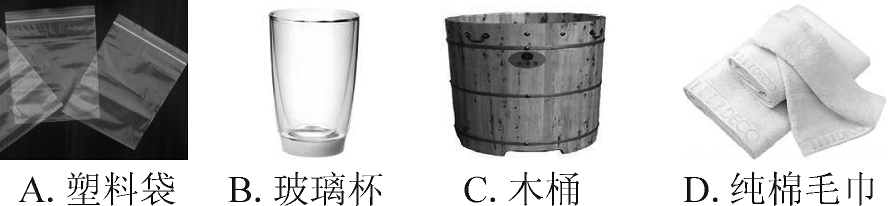
6．(2016，梧州)下列属于复合材料的是( B )
A．棉花 B．玻璃钢
C．聚乙烯 D．天然橡胶
7．(2016，百色)日常生活中的下列做法可行的是( A )
A．将鲜奶酵制成酸奶
B．在家具生产过程中大量使用甲醛
C．将燃气热水器安装在浴室内
D．用NaNO₂溶液浸泡海鲜，防止变质
8．(2016，梧州)下列关于生产或生活的说法错误的是( B )
A．利用洗洁精的乳化作用可除去油污
B．通过观察颜色可以区分白酒和白醋
C．熟石灰改良酸性土壤利用了酸碱中和原理
D．羊毛和合成纤维可通过灼烧闻气味的方法区分
9．(2016，武汉)下列做法不正确的是( A )
A．食用霉变的花生
B．合理摄入人体必需元素
C．使用可降解塑料餐盒
D．用灼烧法鉴别合成纤维和羊毛纤维
10．下列知识归纳中，完全正确的一组是( D )

A.化学常识 | B.化学与健康
①活性炭除异味是利用它的吸附性
②合金、塑料、橡胶都属于合成材料 | ③人体缺乏维生素C易患坏血病
④海鲜防腐可用甲醛溶液浸泡
C.化学与生活 | D.化学与环境
⑤用汽油清洗油污属于乳化作用
⑥燃烧法区分棉纤维和羊毛纤维 | ⑦使用无磷洗衣粉可减少水污染
⑧使用可降解塑料可减少“白色污染”

11．(2016，兰州)下列物质的鉴别方法错误的是( D )
A．灼烧法鉴别棉花和羊毛
B．观察颜色鉴别FeCl₂溶液和FeCl₃溶液
C．肥皂水鉴别硬水和软水
D．白醋鉴别苏打和小苏打
12．(2016，随州)为了达到实验目的，下列实验方案不正确的是( B )

选项 | 实验目的 | 实验方案
A | 除去CaO中少量的CaCO₃ | 高温煅烧
B | 检验甲烷燃烧的产物 | 将产物依次通过澄清石灰水和无水CuSO₄粉末
C | 鉴别羊毛和合成纤维 | 点燃闻气味观察灰烬
D | 干燥O₂ | 通过装浓H₂SO₄的洗气瓶
二、填空题
13．(2016，北京)小明用面粉、鸡蛋、牛奶、白糖、橄榄油等原料制作蛋糕。
(1)上述原料中，富含糖类的是__面粉、白糖__。
(2)下列量杯中，最适合量取80 mL牛奶的是__B__(填序号)。

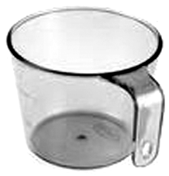 | 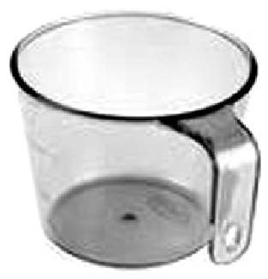 | 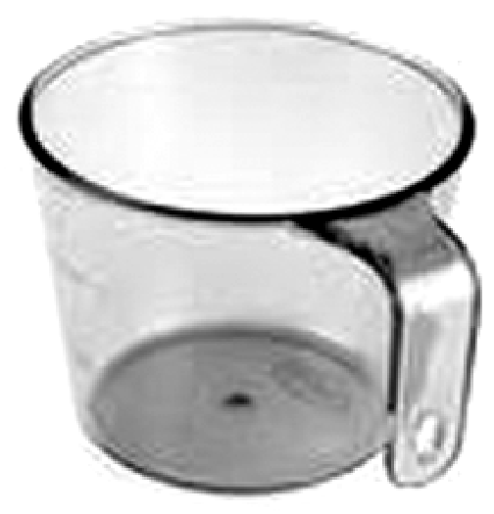
A.10 mL量杯 | B.100 mL量杯 | C.500 mL量杯
(3)蛋糕散发出阵阵香味，说明分子具有的性质是__分子在不断运动__。
14．(2016，河池)化学与生活息息相关。
(1)2016年3月22日是第二十四届“世界水日”。在日常生活、生产中，容易造成水体污染的是__生活污水直接排放(其他合理答案也可)__(填一种即可)。
(2)微量元素影响到人类身体健康，少年儿童若缺__钙__会引起佝偻病。
(3)下列日常用品：塑料袋、铝桶、不锈钢刀、纯棉桌布，其中用有机合成材料制成的是__塑料袋__。
(4)天然气不充分燃烧时会产生能与血红蛋白结合的__一氧化碳__。
(5)大米的主要成分是淀粉，淀粉在人体内经酶的催化作用与水反应，最终转变成__C₆H₁₂O₆__(填化学式)。
(6)若误食重金属盐(如硫酸铜、氯化钡等)，可通过喝大量豆浆的方法来解毒。下列物质也可达到同样目的的是__①③__(填序号)。
①牛奶 ②果汁 ③鸡蛋清 ④矿泉水 ⑤食盐水
15．(2016，雅安)化学与我们的生活息息相关。
(1)下列调味品中，可用于蒸馒头、蛋糕发泡的是__B__(填字母序号，下同)；4种调味品的主要成分中属于有机物的是__AC__。
A．食醋 B．食用小苏打
C．菜籽油 D．食盐
(2)厨房中的铁锅清洗后一般要擦干放置，可以减少__水__对铁锈蚀的影响。
(3)蛋糕是一种美味又营养的食品，其制作原料主要有：鸡蛋、面粉、白砂糖、牛奶、橄榄油等，其中富含糖类的是__面粉、白砂糖__。
(4)青少年缺__钙__元素会患佝偻病和发育不良。人体缺__碘__元素会引起甲状腺肿大，但过量也会引起甲状腺肿大。
(5)某服装标签上写着“涤纶10%、棉90%”，其中属于合成纤维的是__涤纶__。
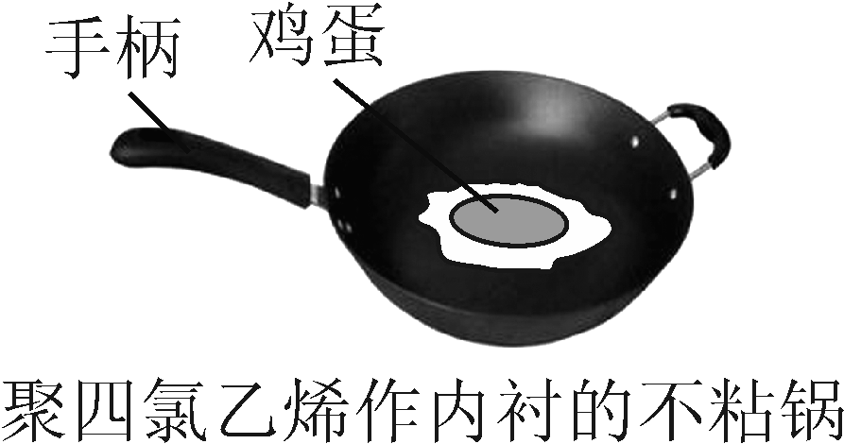
16．(2016，成都)铁是生活中最常见的金属，根据图回答下列问题：
(1)不粘锅利用了铁的__导热__(填“导电”或“导热”)性。
(2)不粘锅手柄应选择__热固__(填“热塑”或“热固”)性塑料制作。
(3)鸡蛋清提供的营养素主要是__C__(填答案字母)。
A．糖类 B．油脂 C．蛋白质
(4)聚四氯乙烯内衬还能防止铁锅生锈，其原因是__隔绝空气中的水蒸气和氧气__。
17．(2016，扬州)化学与生活密切相关。
(1)如表为某女士一天的营养摄入量与推荐摄入量的比较(部分)。

项目 | 摄入量 | 推荐摄入量
蛋白质(g) | 72.9 | 65
脂肪(g) | 65.1 | 48.2～72.3
维生素C(mg) | 176 | 100
钙(mg) | 807 | 800
铁(mg) | 21 | 20
硒(mg) | 0.037 | 0.05
①蛋白质、油脂和葡萄糖中属于高分子化合物的是__蛋白质、油脂__。
②钙、铁、硒三种元素中，__钙__在人体内含量最高(填元素名称，下同)，缺__铁__易得贫血症，该女士摄入的__硒__没有达到推荐摄入量。
(2)制造汽车使用了镁铝合金、玻璃钢、聚氯乙烯等材料。
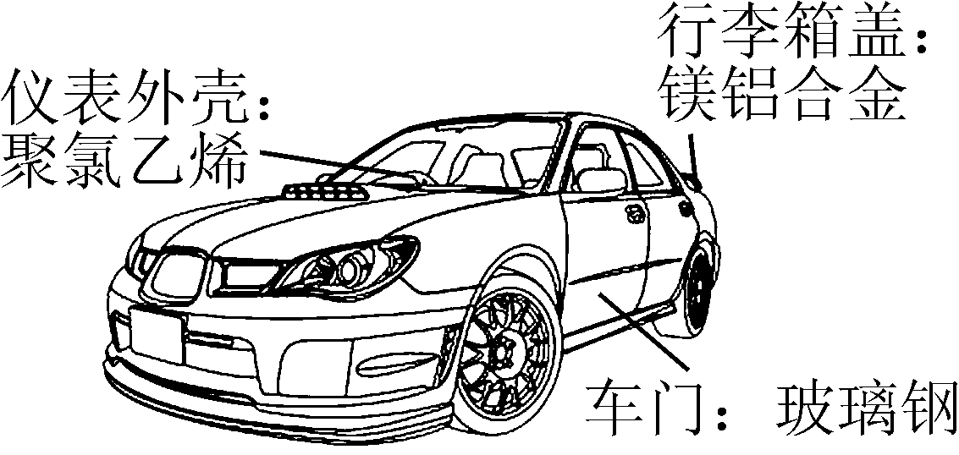
①上述材料中属于金属材料的是__镁铝合金__，属于合成材料的是__聚氯乙烯__，属于复合材料的是__玻璃钢__。
②将镁铝合金与铝片相互刻画，在铝片表面留下明显划痕，说明镁铝合金的硬度__大于__(填“大于”或“小于”)铝的硬度。
18．(2016，德州)化学就在身边，我们的衣食住行都离不开它，请利用所学化学知识回答下列问题。
(1)妈妈买了一件羊毛上衣，小芳怀疑衣服面料成分是合成纤维，她采用的鉴别方法是__取衣服纤维，灼烧，闻气味，看灰烬__。
(2)妈妈为小芳准备了米饭、红烧肉、高钙牛奶，请你从营养均衡的角度考虑，还应补充的营养素是__D__(填序号)。
A．糖类 B．蛋白质
C．油脂 D．维生素
(3)细心的小芳发现铝制门窗比较耐腐蚀，主要原因是__常温下，铝和氧气反应生成致密的氧化铝薄膜，阻止铝进一步氧化__(用文字叙述)。小芳还发现新买的家具带有异味，于是在室内放了几个活性炭包，达到除去异味的目的，这是利用活性炭的__吸附__性。
(4)近几年，由于汽车数量急剧增加、工业快速发展等因素，致使化石燃料大量使用，对环境的影响也日益凸显。为此，人们积极寻找洁净的新能源。经研究发现氨气燃烧的产物对环境没有污染，且释放出大量能量。 反应的微观示意图如下：
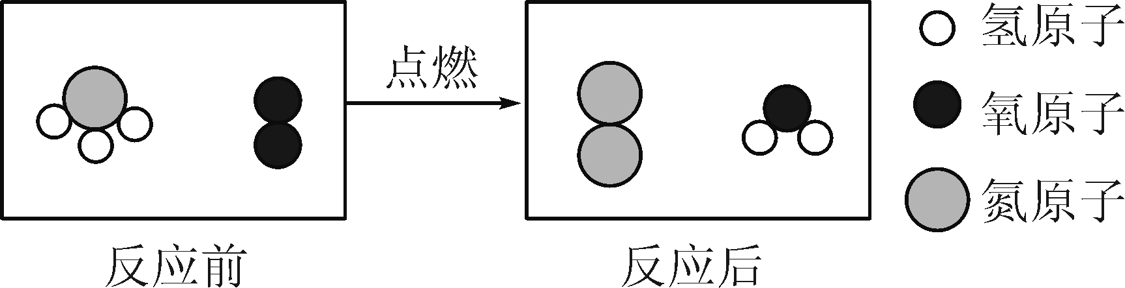
该反应的化学方程式为__4NH₃＋3O₂=====2N₂＋6H₂O__。
三、实验探究题
19．(2016，贵港)化学就在我们身边。请用相关的化学知识回答下列问题：
(1)牛奶中富含的营养素是__蛋白质__。
(2)人体摄入不足会引起多种疾病，补锌可通过服用葡萄糖酸锌(C₁₂H₂₂O₁₄Zn)口服液，则葡萄糖酸锌是由__四__种元素组成，其中属于微量元素的是__锌__(填名称)。
(3)化石燃料是不可再生能源，可利用和开发的新能源有__太阳能__(填一种即可)。
(4)“绿色化学”的特点之一是在化工生产中尽可能实现“零排放”。用CO₂和H₂反应，只生成一种产物并且能实验“零排放”，该反应的基本类型为__化合__反应，反应生成物是下列中的__C__(填字母)。
A．C₂H₄O B．C₂H₄O₂
C．CH₂O₂ D．C₃H₆O
(5)人呼吸产生的CO₂若不能及时排出，滞留在血液中会使血液的pH__变小__(填“不变”“变大”或“变小”)。
20．(2016，烟台)PLA是一种新型可降解塑料，能有效缓解塑料垃圾造成的白色污染。已知PLA由碳、氢、氧三种元素组成，为了测定7.2 gPLA样品中氧元素的质量，某化学兴趣小组进行了以下探究。
【实验设计】查阅资料：无水硫酸铜遇水由白色变成蓝色。
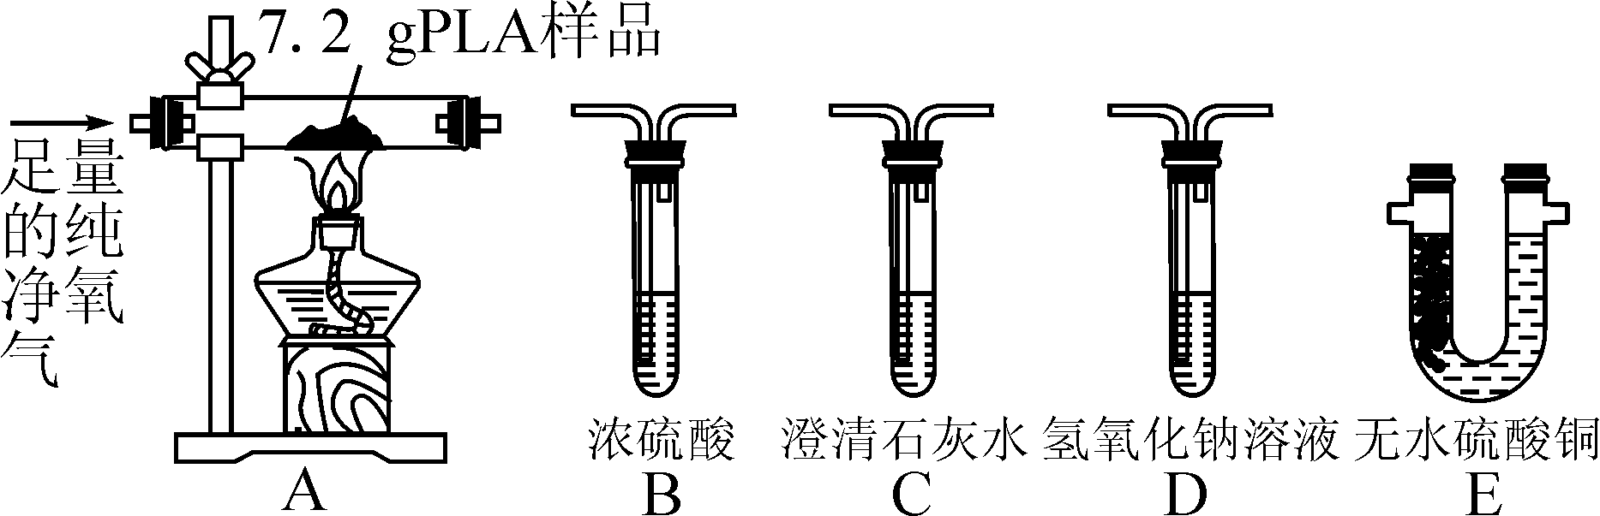
将7.2 gPLA样品充分燃烧，为分别吸收燃烧产物并通过清晰可见的现象检验吸收是否完全。以上实验装置正确的连接顺序是：A→( B )→( E )→( D )→( C )(填写装置的字母序号)。
【分析与结论】①实验中选择纯净的氧气而不用空气的原因是__空气中的水蒸气、CO₂等杂质对实验测定产生干扰__。
②装置E的作用是__证明水被吸收完__。
③正确连接装置后，确认气密性良好。充分燃烧7.2 g PLA样品，测得相关实验数据见下表(已知燃烧产物被完全吸收，灰烬质量忽略不计)。

装置 | B | C | D | E
实验前质量/g | 160 | 150 | 150 | 100
实验后质量/g | 163.6 | 150 | 163.2 | 100
通过分析与计算，可知7.2 gPLA样品中含有氧元素的质量为__3.2__克。该PLA样品中碳、氢、氧三种元素的原子个数最简整数比为__x∶y∶z＝3∶4∶2__。
解：PLA充分燃烧产物是CO₂和水，将产物通过B是吸收水分，再通入澄清的Ca(OH)₂溶液中，证明CO₂被完全吸收。①用O₂而不用空气，是因为空气中含有水分、CO₂等，对产物水分、CO₂的质量测定会产生影响。③分析表中数据，生成水3.6 g，生成CO₃ 13.2 g，则PLA样品中含氢元素的质量：3.6 g×＝0.4 g，含碳元素的质量：13.2 g×＝3.6 g，含氧元素的质量为：7.2 g－0.4 g－3.6 g＝3.2 g。设PLA的化学式为C_{x}H_{y}O_{z}，则(12·x)∶y∶(16·z)＝3.6∶0.4∶3.2，解得：x∶y∶z＝3∶4∶2。
四、计算题
21．某补钙剂说明书的部分信息如下图所示。现将有20片该药剂制成的粉末与40 g盐酸混合(其他成分不与盐酸反应)，恰好完全反应后称得剩余物的质量为55.6 g。

(1)青少年缺钙出现的疾病是__佝偻病__。
(2)该品牌补钙剂每片含的CaCO₃质量为多少？
(3)该盐酸中溶质的质量分数是多少？(精确到0.1%)
解：根据质量守恒定律，生成二氧化碳的质量为20 g＋40 g－55.6 g＝4.4 g。设20片药剂中碳酸钙的质量为x，盐酸中溶质的质量分数为y。
CaCO₃＋2HCl===CaCl₂＋H₂O＋CO₂↑
100 73 44
x 40 g·y 4.4 g
＝ x＝10 g
每片含CaCO₃质量为＝0.5 g
＝ y≈18.3%
答：(2)该品牌补钙剂每片含的CaCO₃质量为0.5 g；(3)该盐酸中溶质的质量分数是18.3%。

